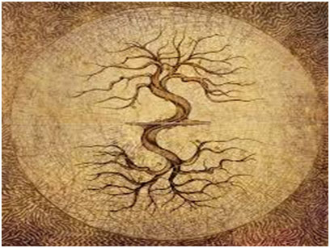
KARMİK İLİŞKİLERİ TEMİZLEYİCİ/AYDINLATICI REİKİ –
Bu günkü yaşamımıza taşıdığımız karmalarımızın temizlenmesinde bize son derece faydalı olan bu sistem merhametin,dönüşümün,aydınlanmanın baş meleği olan Zadkiel ve mor alevin kurucusu olan St Germain ile ortaklaşa karmık bağlarımızı kesmek ve temizlemek için kurulmuş bir sistemdir.
Ayrıca karmanın efendileri olan 7 Büyük Baş melek ve ışık konseyi üyeleri bu sistemi aktarırken sadece enerjileri kanali ze etme
de değil, temizleme deneyimi sırasında da bana enerjetik olarak katkıda bulunmuşlardır.
Bu sistem bizim süptil bedenlerimizde çalışcak bizleri karmalarımızdan ve onların bize getirdiği bağlardan arındıracaktır.
Aydınlanma işlemi 7 bedenimiz üzerinde çalışır .
Hayatımızda düzene girmeyen ilişkilerimiz,tekrar tekrar yaşadığımız karmalarımız ile getirdiğimiz blokajları çözerek şifalandırır.
Bize daha kolay daha uygun bir yaşam sağlayacaktır. Bu Hayatımıza getirdiğimiz karmaların bize öğretmek istediklerini daha kolay algılamamızı sağlayacak, travmalarımızı şifalandıracaktır.
Sağlığa negatif etkileri olan, doğuma veya doğum öncesine ait korkunun, öfkenin, kayıp ve terklerin duygusal yaralarını şifalandırır, duygusal ve karmik ilişkileri temizler. Bu temizlik enerjisi, negatif karma ve karmik ilişkileri pozitifliğe dönüştürüp, sizi utanç ve suçluluğun ötesine taşıyarak yardımcı olacaktır. Diğerlerinin negatif düşünce, duygu, niyetlerini, bağlantı ve enerjilerinin etkilerini ortadan kaldıracaktır.
Karmalrınızı şifalandırmak sizi korkularınızdan arındıracak şimdiki hayatınızı çok daha algınız yüksek da güvenli olarak yaşamanızı sağlayacaktır.

